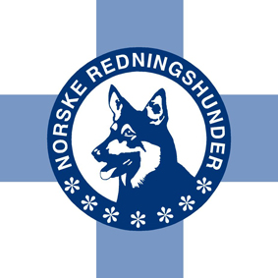

Påmeldingsskjema Etnesamlingen 2021
Etne 28/4 – 2/5-2020
Viktig at alle ruter fylles ut i sin fulle helhet, da det skal sendes inn til
Natur og Miljø (støtte).
Medlems nr. / Navn | Adresse:
Betalt medlemskontingent: | Telefon:
Epost: | Fødselsdato:

Hundens navn: | Rase: | Født:
Hundens ID nr: | Vaksinert? | Forventet løpetid?

Nybegynner:
Trening mot kl. B:
Ukens arbeid kl. B:
Trening mot kl. A:
Trening kl. A (godkjent hundefører):
Type kurs:
(Kryss av)
Beskriv hvilket nivå du og din hund er på i de forskjellige øvelsene som inngår i den klassen du melder deg på:

Til påmelding av ukens arbeid kl. B:
Bestått øvelse: | Dato: | Hvor:
Grunnkurs:
Appell:

Kost:
(Kryss av)
Frokost og lunsjpakke:
Middag:
Festmiddag:
Allergi (oppgi hvilke):

Ønske om romkamerat:

Oppgi om du vil bo i hytter, campingvogn eller telt.

